**Nginx keepalived高可用ping不通**

**方法1：把IP设置成静态IP**

**1.1打开虚拟机网络编辑器，如图设置，以192.168.211.128为例**

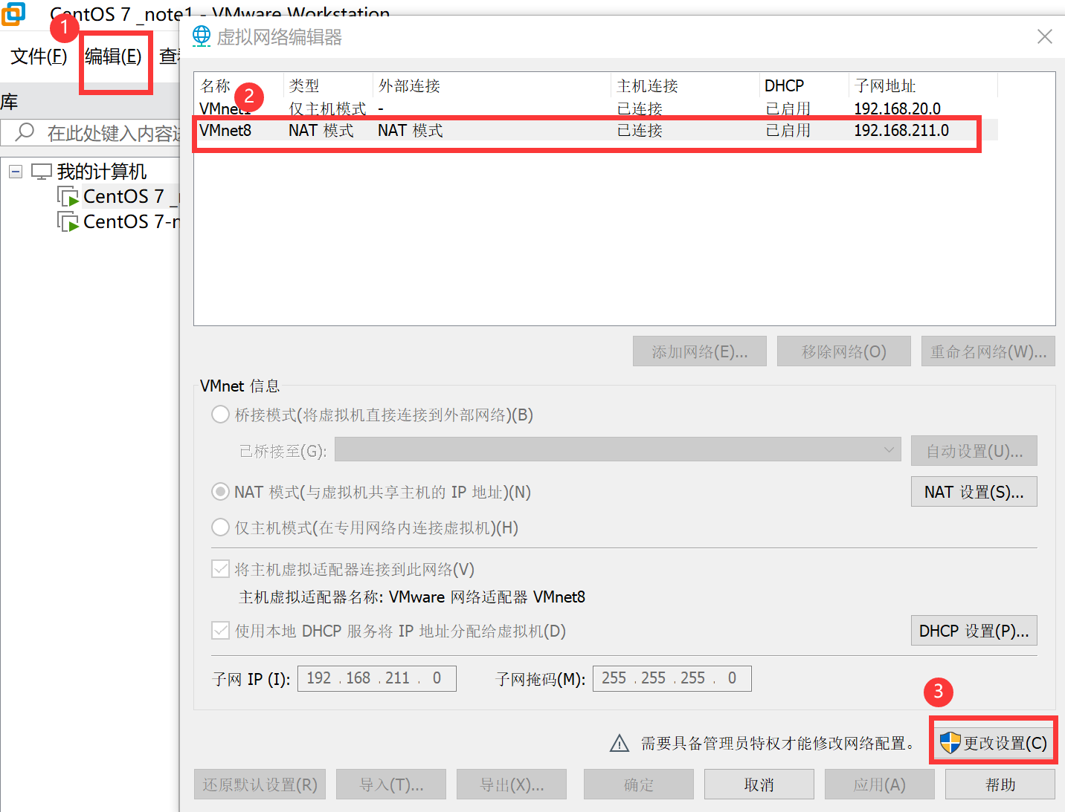

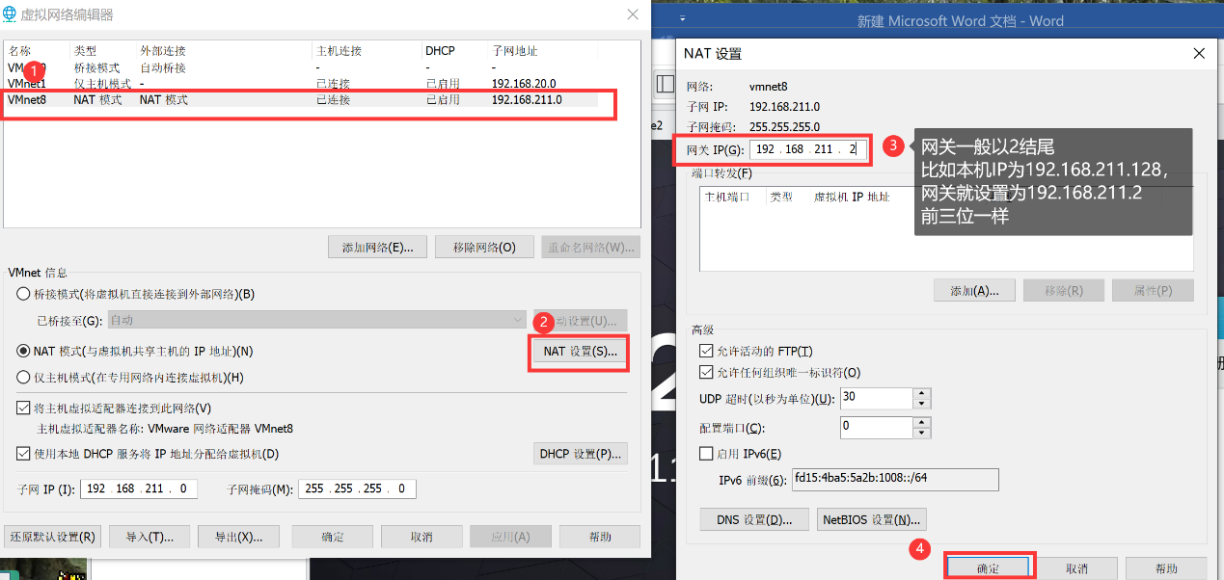

**DHCP设置可改可不改，一般改完静态IP就ok了，若改的话参考下图**

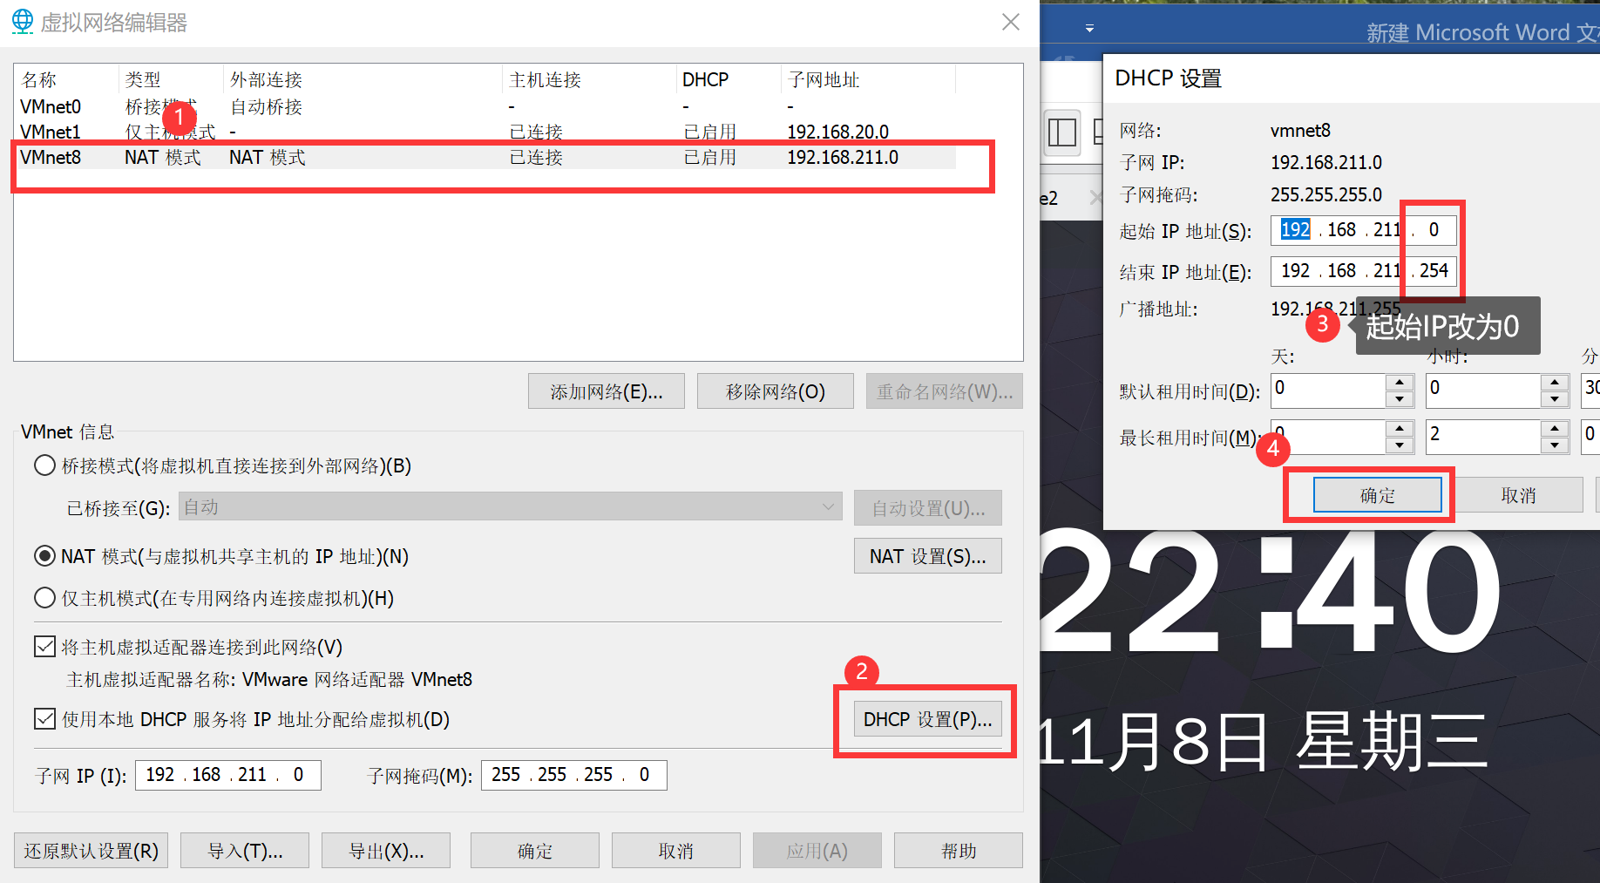

* 1. **改宿主机**

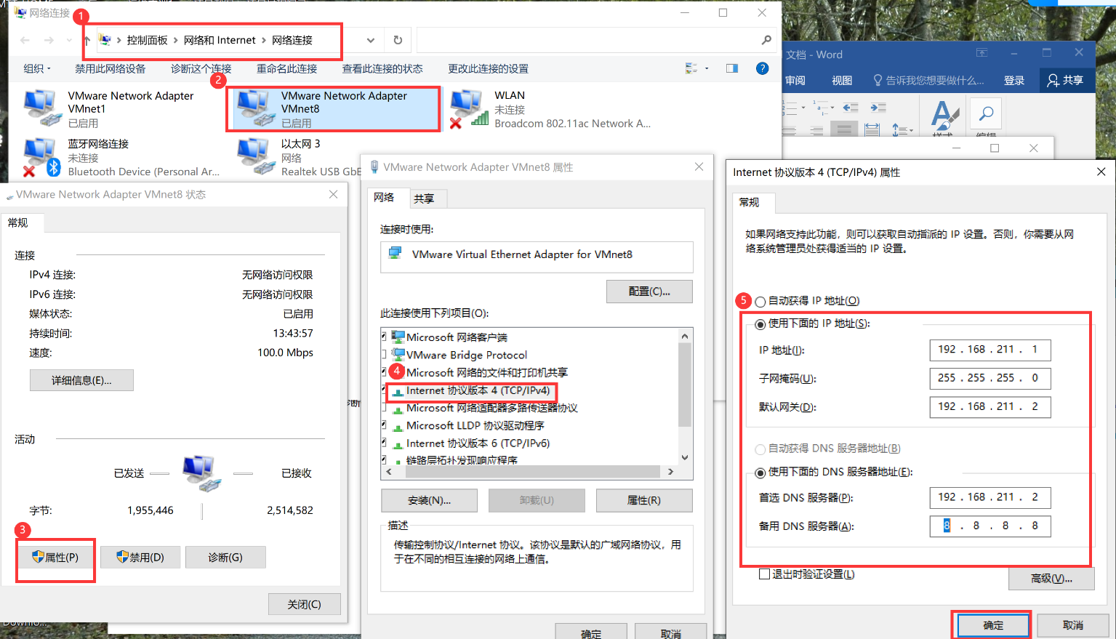

**（注意：如果VMware Network Adapter VMnet8没有出现，则打开VMware的虚拟网络编辑器，点击“还原默认设置”）**

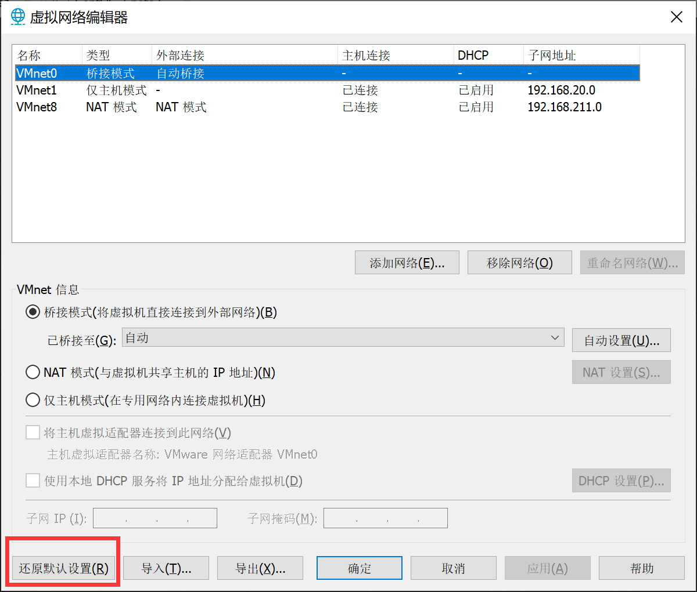

**1.3改虚拟机配置文件**

**# vim /etc/sysconfig/network-scripts/ifcfg-eno16777736**

修改：

BOOTPROTO="dhcp"===》改为BOOTPROTO="static"

增加：

IPADDR=192.168.211.129

GATEWAY=192.168.211.2 #网关

DNS1=192.168.211.2 # 域名

DNS2=8.8.8.8 #8.8.8.8是谷歌免费提供的

注意：等号两边不要有空格

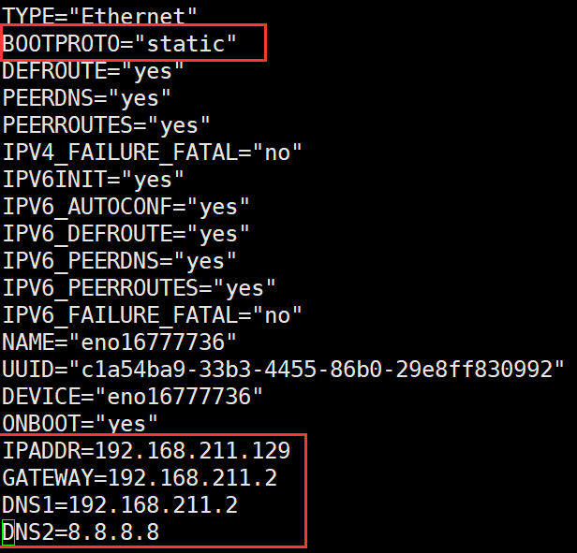

**方法2.注释掉vrrp_strict，若是在配置文件时已经删掉了就不需要参考此方法了**

**方法3.将配置文件中的虚拟IP改成和本机IP相同的格式，就是改成192.168.211. XX，如图**

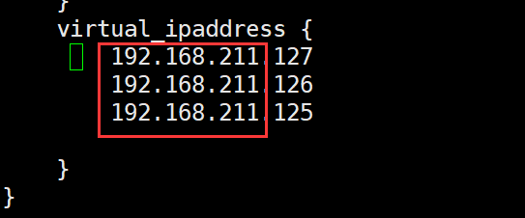

**方法四：检查有没有给脚本赋权，没有的话赋权**

**赋权：**# chmod a+x /usr/local/scr/nginx_check.sh

